Заместитель Генерального прокурора России
поздравил с новосельем
Во ходе рабочего визита в Алтайский край заместитель Генерального прокурора России Дмитрий Демешин поздравил с новосельем и вручил ключи от квартиры вдове ветерана Великой Отечественной войны.

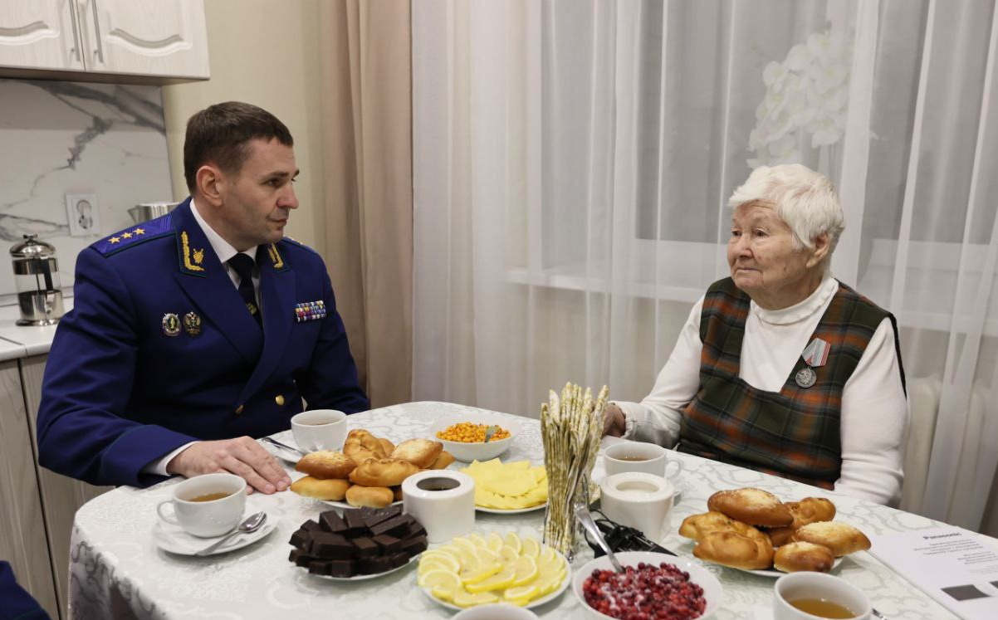
Заместитель Генерального прокурора Российской Федерации Дмитрий Демешин, прокурор Алтайского края Антон Герман, Губернатор Алтайского края Виктор Томенко вручили ключи от новой квартиры в г. Новоалтайске, цветы и памятные подарки, а также поздравили с новосельем вдову ветерана Великой Отечественной войны Нину Петровну Потехину.
В 2022 году органами прокуратуры региона совместно с органами социальной защиты населения проведен комплексный мониторинг жилищных условий ветеранов Великой Отечественной войны с целью дополнительного выявления лиц, нуждающихся в жилье. Это позволило выявить проблемы 15 ветеранов, нуждающихся в улучшении жилищных условий в силу возраста и состояния здоровья. Дополнительно привлечены средства федерального бюджета на сумму свыше 50 млн руб. в целях обеспечения жилыми помещениями всех ветеранов, состоящих на учете, в том числе Нины Петровны.
Всего за время действия Указа Президента Российской Федерации от 07.05.2008 № 714 «Об обеспечении жильем ветеранов Великой Отечественной войны 1941-1945 годов» жильем в регионе обеспечены 8344 ветерана войны. Объем выделенных на эти цели средств составил более 8,2 млрд рублей.
Вопрос соблюдения жилищных прав ветеранов Великой Отечественной войны остается на особом контроле прокуратуры края.

